ОТЧЁТ
по итогам предпроектного социокультурного исследования станицы Красноярской
В рамках совместной работы Администрации Маркинского сельского поселения, Собрания депутатов Красноярского сельского поселения, МБОУ Красноярской СОШ, МБУК ЦР КСП «ЦДК» по подготовке к областному конкурсу проектов благоустройства общественных территорий муниципальных образований Ростовской области, на этапе вовлечения жителей в процесс выбора территории для благоустройства, проведено предпроектное социокультурное исследование территории станицы Красноярская.
Методы исследования: интервью, наблюдение, сборы граждан.
Информаторы: местные жители, старейшины, представители администрации, Собрания депутатов, работники Дома культуры, школы.
Цель исследования: провести комплексную социокультурную оценку станицы и общественных пространств, расположенных в станице Красноярской.
Задачи исследования:
1) выявить исторический контекст и культурную специфику станицы Красноярской;
2) изучить туристический потенциал станицы;
3) определить сильные и слабые стороны станицы;
4) изучить современные социально-экономические особенности Красноярской.

Общая информация
На берегу реки Кумшак, где она впадает в реку Дон, расположилась старинная казачья станица Кумшацкая.
К 1880 г. население станицы значительно прибавилось и свободной земли для новых поселений не стало. Часть казаков ушла на свободные земли, вверх по течению реки Кумшак. В трех километрах от станицы, поселились первыми братья Захар и Александр Романовы, а затем и другие казаки.
Образовавшееся поселение назвали хутором «Романов». Это название просуществовало до 1934г. Пока он не слился с хутором Красноярским. Еще выше по течению реки Кумшак, в 5 км. от станицы Кумшацкой в районе в настоящего времени улицы Заречной и переулков Колхозный и Гвардейский, первыми поселились братья Рожковы, Александр Николаевич, Никанор Николаевич, затем и другие хуторяне.
На левой стороне реки Кумшак, на протяжении 1 км. был обрывистый берег - и, в том месте, где река Кумшак делает крутой поворот, на левом берегу- напротив поселившихся братьев Рожковых, поселились братья, Иван, Георгий, Евгений - Сиволобовы. Это место назвали хутор «Сиволобов», который существует по настоящее время, входил до 1967 года в состав станицы Красноярской, как квартал Сиволобов.
Администрация, образованная в январе 1992 года, как территориальный, исполнительно-распорядительный орган местного самоуправления Цимлянского района Красноярского сельсовета, в соответствии с действующим федеральным законодательством и на основании Постановления Главы Цимлянского района от 28.12.2005 года №1724 «О реорганизации органов местного самоуправления» была реорганизована в Администрацию Красноярского сельского поселения.
В соответствии с действующим федеральным и областным законодательством все функции управления администрации с 1 января 2006 года были переданы вновь сформированным органам местного самоуправления Красноярского сельского поселения.
Основанием для образования Красноярского сельского поселения и последующего формирования его органов местного самоуправления явилось принятие Федерального закона от 06.10.2003 года № 131-ФЗ «Об общих принципах местного самоуправления в РФ».
Станица расположена в степи в пределах так называемой Танаисской впадины, являющейся частью Восточно-Европейской равнины, в низовьях реки Кумшак. Высота над уровнем моря — 18 метров.
Станица Красноярская — западный пригород города Цимлянска. Границей между Красноярской и Цимлянском служит железная дорога Куберле — Морозовская.
По автомобильным дорогам расстояние до областного центра города Ростов-на-Дону (до центра города) составляет 260 км, до ближайшего относительно крупного города Волгодонска — 22 км. Через станицу проходит региональная автодорога Волгодонск — Цимлянск — Морозовск.
Время не стоит на месте…
Разрастается станица, зеленеет подрастающими деревцами и уже давно выросшими большими деревьями, радует взор цветниками на подворьях, люди благоустраиваются, кто как может.
В настоящее время в станице Красноярской, являющейся административным центром Красноярского сельского поселения, проживает 5479 человека. Мужское население составляет - 2630 человек, женское – 2849 человек. Работающее население – 1859 человек, пенсионеры - 1795 человек, учащихся - 1205 человек, детей дошкольного возраста - 620 человек.

Идентичность территории и ее бренд
Наши земляки своими трудовыми подвигами и героическими поступками на века прославили Отчизну, наш родной Цимлянский край и Ростовскую область. В 2021 году во время проведения «круглого стола» с целью определения территориальной идентичности и символа Красноярского сельского поселения, на котором в качестве экспертов присутствовали различные группы жителей: педагоги, предприниматели, руководители предприятий, рабочие и пенсионеры, единогласно принято решение назвать сквер именем В.И. Коверина.
(Использована информация из документального очерка Н.П. Сивашова «Их истории не будет конца», д/с «Колосок», воспоминаний старожил)
Настоящая революция в колхозе имени Ленина произошла после прихода в марте 1966 года на место председателя выпускника Тимирязевской академии Валентина Иосифовича Коверина. Уже через несколько лет колхоз вошел в число лучших не только района, но и области. О передовом хозяйстве и его людях часто рассказывали радио, телевидение, газеты и даже центральные журналы. А в августе 1974 года в №33 всей стране о прекрасном донском хозяйстве-колхозе имени Ленина тепло поведал всесоюзный и самый популярный журнал «Огонек».
10 февраля 1981 года колхоз имени Ленина был награжден за победу во Всесоюзном Социалистическом соревновании переходящим Красным Знаменем ЦК КПСС, Совета Министров СССР и ЦК ВЛКСМ.
Многое было сделано и для жителей станицы Красноярской:
Мемориал Скорбящая Мать (до реконструкции в 2021г.), где увековечены имена героев-красноярцев ВОВ, возведен при активном участии колхоза им. Ленина.
Красноярский Дом культуры в 1967 году, построенный на средства колхоза имени Ленина, радушно распахнул свои двери для жителей станицы. До сих пор на фасаде здания сохранилась красочная рукотворная мозаика мастеров, с изображением будней сельскохозяйственного предприятия.
В 1976-77 году колхоз построил в станице Красноярской новую двухэтажную школу.
В ноябре 1985 году был построен детский садик «Колосок» и впоследствии передан в муниципальное ведомство Цимлянского района.

Границы территории исследования
Наименование общественной территории: сквер им. В.И. Коверина
Местоположение: Российская Федерация, Ростовская область, Цимлянский район, Красноярское сельское поселение, ст. Красноярская, ул. Спортивная, земельный участок 1а
Сквер им. В.И. Коверина находится в центральной части ст. Красноярской. Данное общественное пространство имеет многофункциональное значение. Это место для прогулок и отдыха, проведения общественных и культурных мероприятий.
На сегодняшний день территория, на которой планируется разместить сквер не используется. Земельный участок окружён жилой застройкой и граничит со строящийся православной церковью. В 2022 году на территории, граничащей с территорией сквера начато строительство быстро возводимого детского сада и школы, поэтому строительство сквера станет логичным продолжением застройки квартала. Срок окончания работ по строительству школы и детского сада 01.11.2023 года.
Общая площадь сквера им. В.И. Коверина составляет 17711 м², благоустраиваемая площадь в соответствии с разработанным дизайн - проектом – 10 000 м².
Дизайн-проект разработан в границах, находящихся на земельном участке с кадастровым номером 61:41:0020128:539.
Сквер им. В.И. Коверина, согласно Генеральному плану и Правилам землепользования и застройки Красноярского сельского поселения Цимлянского района, расположена в зоне рекреационно-ландшафтного планирования. Зона включает благоустроенные озелененные территории (парки, сады, скверы, бульвары, места для отдыха и туризма) на всей территории муниципального образования «Красноярское сельское поселение», предназначенные для повседневного кратковременного отдыха населения.
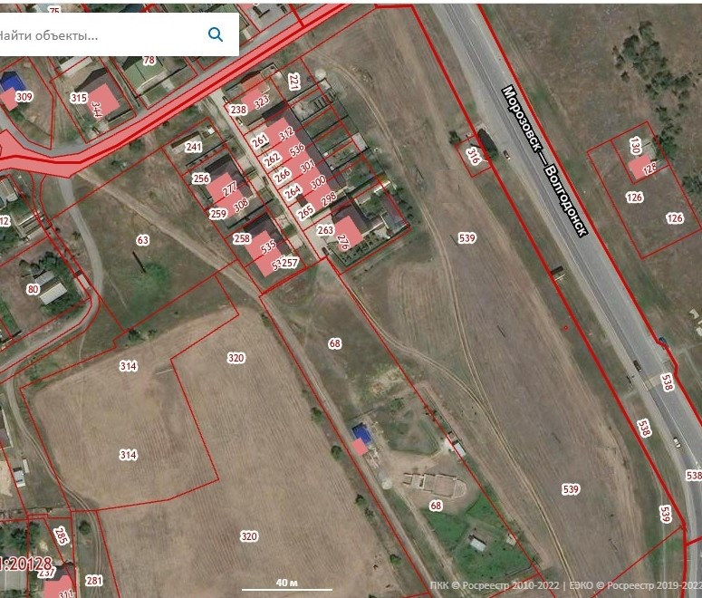

Социологический опрос
Среди жителей станицы Красноярской был проведён социальный опрос. В опросе приняли участие 94 жителя станицы Красноярской в возрасте от 14 до 70 лет. По итогам его проведения удалось узнать, что в станице не хватает мест для массового отдыха для различных категорий граждан
На вопрос «Как Вы считаете, какие работы необходимо провести на территории будущего сквера?» мнение жителей распределилось следующим образом:
1. Необходимо выполнить:
- Провести работу с освещением (в том числе декоративная подсветка)
- Установить уличную мебель (лавочки, урны, парковые качели)
- Провести укладку тротуарной плитки
- Разместить фонтан
- Детский игровой комплекс
2. Нет необходимости в:
- площадке для занятий физкультурой на открытом воздухе (уличных тренажерах)
- площадке для скейтборда
- стрелковом тире, детском картинге и др.
3. Возможно:
- Провести озеленение
- Разместить арт- объекты и фотозоны

Вывод: Натурное исследование территории показывает, что территория будущего сквера имеет большой потенциал к развитию. Территория будущего Сквера будет является центром культурной и общественной жизни станицы, и востребованность в ее благоустройстве очень велика.

